Projet - Les minis maisons
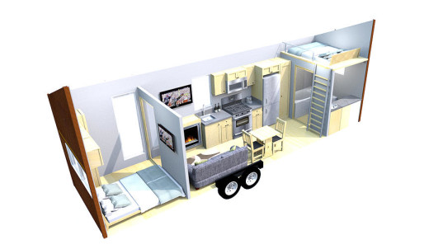

Activité 3:

Mesurez les articles et espaces suivants dans ta maison qui vont t’aider à réaliser un plan pour ta mini maison:

Mesure the following items and spaces in your house in order to help you create a plan for your tiny home.

Le frigo: Longueur: ______ Largeur: ______ Hauteur: ______

Le four: Longueur: ______ Largeur: ______ Hauteur: ______

L’évier: Longueur: ______ Largeur: ______ Profondeur: _____

Une fênetre: Longueur: ___________ Largeur: ___________

Un sofa: Longueur: ______ Largeur: ______ Hauteur: ______

Le lave linge: Longueur: ______ Largeur: ______ Hauteur: ______

Espace dans la cuisine: Longueur: ______ Largeur: ______

Hauteur de tes murs: ____________

Autres articles et espaces importants à mesurer:

